ΔΕΛΤΙΟ ΤΥΠΟΥ
Ευρωπαϊκές Δράσεις του 2^{ου} Δημοτικού Σχολείου Φιλύρου
Την Παρασκευή 17 Ιουνίου 2022, η ομάδα Erasmus του 2ου Δημοτικού Σχολείου Φιλύρου διοργάνωσε στο Φίλυρο Ημερίδα Διάδοσης Αποτελεσμάτων για τα προγράμματα ERASMUS KA1 και ΚΑ2 του σχολείου μας, στην οποία συμμετείχαν οι εκπαιδευτικοί του 1ου και 2ου Δημοτικού Σχολείου Φιλύρου.
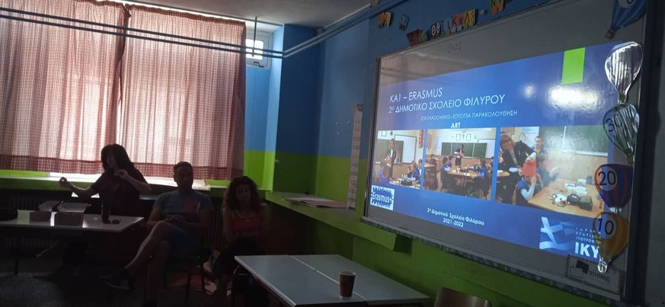
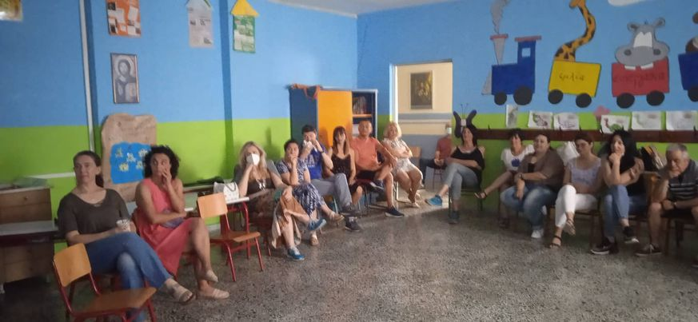

Η ομάδα μας στο Erasmus παρουσίασε παραδείγματα της δουλειάς, των δραστηριοτήτων και των προϊόντων μας που δημιουργήθηκαν από μαθητές και καθηγητές, μίλησε για τα προβλήματα και τις δυσκολίες που δημιουργήθηκαν λόγω των περιορισμών Covid και πώς ξεπεράστηκαν, τους νέους ανθρώπους που γνωρίσαμε και τη σύνδεση/φιλία που αναπτύχθηκε μεταξύ μας και ενθάρρυνε τους συναδέλφους να συμμετάσχουν σε παρόμοια έργα στο μέλλον. Η χρηματοδότηση όλων των προγραμμάτων του προήλθε εξ ολοκλήρου από την Ευρωπαϊκή Ένωση και το ΙΚΥ.

Στα πλαίσια του Ευρωπαϊκού Προγράμματος ERASMUS KA101-CF0934D6 το 2^{ο} Δημοτικό Σχολείο Φιλύρου συμμετείχε στην παρακολούθηση επιμορφωτικού σεμιναρίου με τίτλο Δημιουργικότητα, Κριτική Σκέψη, Επικοινωνία και Συνεργασία στο σχολείο- Creativity, Critical Thinking, Communication and
Collaboration in School ( The 4 Cs) διάρκειας έξι ημερών, από 25 Οκτωβρίου 2021 έως 30 Οκτωβρίου 2022, στη Φλωρεντία της Ιταλίας. Το σχέδιο είχε ως στόχο την επιμόρφωση τεσσάρων εκπαιδευτικών του Σχολείου μας , ώστε να εμπλουτίσουν τις ήδη υπάρχουσες γνώσεις, εμπειρίες, τεχνικές και δεξιότητες στην καλλιέργεια των ήπιων δεξιοτήτων της Δημιουργικότητας, της Κριτικής Σκέψης, της Επικοινωνίας και της Συνεργασίας ( 4Cs) . Στη διάρκεια του σεμιναρίου, οι εκπαιδευτικοί μας ήρθαν σε επαφή με εκπαιδευτικούς από άλλες 7 χώρες, παρουσίασαν και συνέκριναν τα εκπαιδευτικά συστήματα των χωρών τους, μοιράστηκαν καινοτόμες μεθόδους και πρακτικές που χρησιμοποιούν στη διδασκαλία τους και επιμορφώθηκαν στα 4Cs σε θεωρητικό αλλά και πρακτικό επίπεδο μέσω διαδραστικών
βιωματικών δραστηριοτήτων.

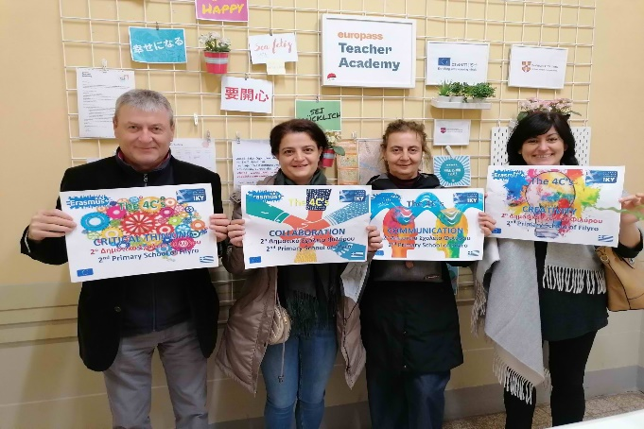
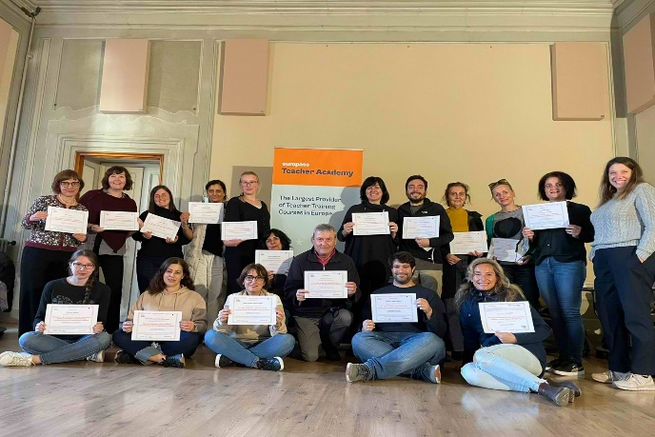

Επιπλέον, δύο εκπαιδευτικοί του σχολείου μας συμμετείχαν σε Επιτόπια Παρακολούθηση Εργασίας ( Job Shadowing), διάρκειας έξι ημερών, από 6 Μαρτίου 2022 μέχρι 11 Μαρτίου 2022, στην πόλη Eger της Ουγγαρίας. Κατά τη διάρκεια της επίσκεψης, η οποία συνέπεσε με την εθνική εορτή της Ουγγαρίας, οι εκπαιδευτικοί μας παρακολούθησαν μαθήματα από εκπαιδευτικούς διαφόρων ειδικοτήτων, όλα σχετικά με την εθνική επέτειο, βασισμένα στη βιωματική, μαθητοκεντρική και διαθεματική προσέγγιση. Όλες οι δραστηριότητες προήγαγαν στο έπακρο τις δεξιότητες της της Δημιουργικότητας, της Κριτικής Σκέψης, της Επικοινωνίας και της Συνεργασίας.
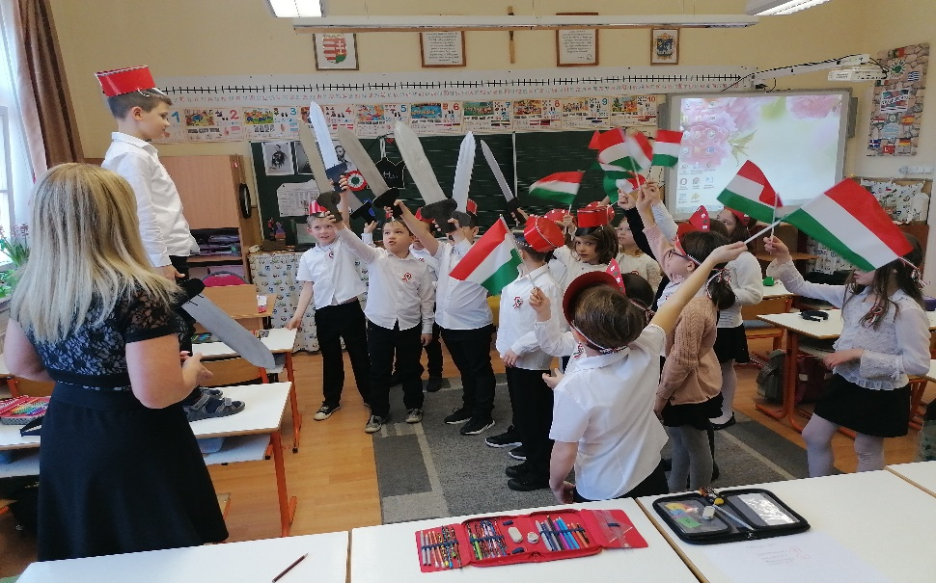

Ο βασικός στόχος του παρόντος σχεδίου ήταν να ενισχύσουμε το προφίλ των εκπαιδευτικών μας, παρέχοντάς τους τα κατάλληλα εφόδια εμπλουτισμού της μαθησιακής διαδικασίας ώστε το σχολείο μας να μπορεί να προσφέρει σε δασκάλους και μαθητές όραμα και διάσταση Ευρωπαϊκή. Οι εκπαιδευτικοί μας είχαν την δυνατότητα να δημιουργήσουν δεσμούς με άλλα Ευρωπαϊκά σχολεία, να κερδίσουν εμπειρίες σε πολυπολιτισμικά περιβάλλοντα, να γίνουν μέλη μιας κοινότητας εκπαιδευτικών με κοινά ενδιαφέροντα και Ευρωπαϊκά ιδεώδη, με στόχο την συνεχή ανταλλαγή ιδεών και την ανάπτυξη βιώσιμης συνεργασίας σε ευρωπαϊκές συμπράξεις.

Με μεγάλη επιτυχία ολοκληρώθηκε και το ευρωπαϊκό πρόγραμμα ERASMUS KA2 με τίτλο Diversity Makes Union, στο οποίο επίσης συμμετείχε το σχολείο μας και σχολεία από άλλες 5 ευρωπαϊκές χώρες ( Ουγγαρία, Ρουμανία, Ιταλία, Πορτογαλία και Εσθονία). Στόχος του προγράμματος ήταν η ευαισθητοποίηση για τη σημασία της πολιτιστικής κληρονομιάς της Ευρώπης μέσω της καινοτόμου εκπαίδευσης σε μια ψηφιακή εποχή, καθώς και η ανάπτυξη ενός περιβάλλοντος μάθησης υψηλής ποιότητας όπου η διαφορετικότητα και η αποδοχή των διαφορών είναι επιτακτική ανάγκη για αρμονική συνύπαρξη. Η διάρκεια του προγράμματος ήταν δύο έτη με παράταση ενός επιπλέον έτους λόγω Covid.
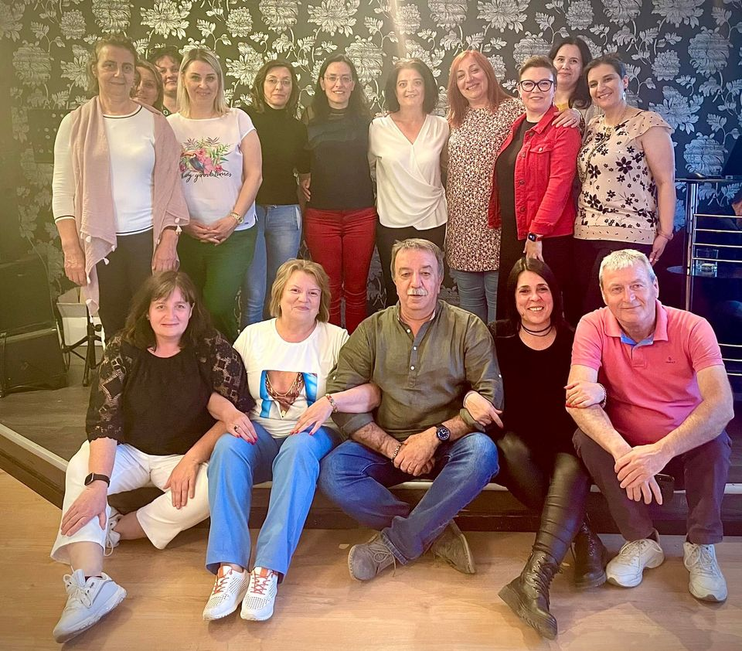

Τέλος, το σχολείο μας συμμετέχει με ρόλο συντονιστή στο ευρωπαϊκό πρόγραμμα ERASMUS KA2 με τίτλο Europe: the puzzle of Diversity, όπου συνεργαζόμαστε με σχολεία από Ιταλία, Ουγγαρία και Ισλανδία. Το πρόγραμμα περιλαμβάνει μετακίνηση εκπαιδευτικών και λήγει τον Αύγουστο του 2023, καθώς πήρε παράταση λόγω Covid. Στόχος η εξάλειψη της διαφορετικότητας, η καταπολέμηση του ρατσισμού και της ξενοφοβίας, αλλά και η κατανόηση διαφορετικών πολιτισμών και η αποδοχή πολιτιστικών στοιχείων , ώστε να δημιουργήσουμε μια ενωμένη Ευρώπη χωρίς τα αρνητικά στοιχεία του παρελθόντος, με χρήση ψηφιακών εργαλείων, Web 2.0, επικοινωνιακών και δημιουργικών εφαρμογών. Στα πλαίσια αυτού του προγράμματος, τον Μάϊο του 2022 οι εκπαιδευτικοί μας συμμετείχαν σε κινητικότητα στο Milazzo, στην Σικελία της Ιταλίας, όπου οργάνωσαν και συμμετείχαν σε δραστηριότητες με θέμα Myths and Fairytales.

